Министерство образования и науки Российской Федерации
Федеральное государственное бюджетное образовательное учреждение
высшего профессионального образования
Тамбовский государственный технический университет

Кафедра САПР

КУРСОВАЯ РАБОТА

по дисциплине «Компьютерная графика».
Тема: «Использования буфера - трафарета для моделирования жестких теней».

Выполнил студент гр. -31
Д.В.
Проверил: С.А.

Тамбов
Задание:
Смоделировать жесткие тени в трехмерной графике с использованием метода буфер – трафарета.
Описание:
Что же такое тень?
Тень — пространственное оптическое явление, выражающееся зрительно уловимым силуэтом, возникающим на произвольной поверхности благодаря присутствию объекта (тела или вещества; например, в газообразном или жидком состоянии) между нею и источником света. Контурами своими тень в той или иной степени, и с учётом ряда условий, повторяет контуры этой преграды света. В зависимости от состояния среды его прохождения, интенсивности и угла его падения, его цветовых характеристик, направленности и удалённости от объекта и поверхности, а последних — друг от друга, фактурного характера, отражательной способности, прозрачности и формы их, — может изменяться острота и жёсткость контуров, степень контрастирования с поверхностью, глубина затемнённости и окрашенности этого силуэта (от еле уловимого, бледно-серого или тускло-цветного — до насыщенно тёмного цветного, и бархатно-чёрного). В случае наличия касания между объектом и поверхностью, тень непременно имеет «касание» и с ним, а в случае отсутствия такового — объект отбрасывает на поверхность тень также в виде силуэтной фигуры, повторяющей его очертания, и отвечающей всем вышеуказанным условиям, но изолированного от него (ряд поправок вносит фактор отсутствия этого контакта, влияющего на однородность и цветность силуэта). Тень будет полностью или частично покрывать объекты, находящиеся между нею и объектами, ближайшими к источнику излучения. Она возникает и на поверхности самого объекта — со стороны противоположной источнику света, причём при наличии одного такого источника и непрозрачности объекта, она будет глубже, нежели — ложащаяся на самостоятельную поверхность, но теневая сторона объекта может также получать рефлекс от этой поверхности или от других объектов.
В своей курсовой работе я рассматриваю решение задачи формирования теней с использованием библиотеки OpenGL.
OpenGL — это мощный программный интерфейс, применяемый для получения высококачественных, программно генерируемых изображений и интерактивных приложений, использующих двух- и трехмерные объекты, а также растровые изображения.
Возможность построения теней не реализована напрямую в OpenGL, однако, существуют различные способы их визуализации с помощью этой библиотеки.
В своей работе я реализовывал метод построения теней с помощью отсечений теней и расстановки теней и объектов по глубине с использованием буфера трафарета.
Буфер трафарета (stencil buffer) – многофункциональный буфер OpenGL - подобен буферам глубины и цвета, но, в отличие от них, его значения имеют специфичный для конкретного приложения смысл. Работу S-буфера определяют функция трафарета и операция трафарета. Функция задает условие прохождения теста трафарета, а операция – процедуру обновления значений в буфере в зависимости от результата этого теста. Примеры применения S-буфера – отсечение теней и зеркальных отражений, композиция изображений, вычисление глубинной сложности сцены и другие.
Реализация:
Сначала определяем значение бесконечности, которое задает, как далеко, простираются теневые объемы от многоугольников.
// определим Of "БЕСКОНЕЧНОСТЬ" для вычисления вектора расширения теневого объема
#define INFINITY 100
Затем - определение структур объектов.
Структура Point3f содержит значения координат точки в 3D пространстве. Она может использоваться для вершин или векторов.
// Структура описания вершины в объекте
struct Point3f
{
GLfloat x, y, z;
};
Структура Plane содержит 4 значения, которые необходимы для формирования уравнения плоскости. Эти плоскости задают лицевые стороны объектов (их грани).
// Структура описания плоскости, в формате: ax + by + cz + d = 0
struct Plane
{
GLfloat a, b, c, d;
};
Структура Face содержит всю информацию, необходимую для задания треугольника для отбрасывания тени. Индексы задают порядок задания вершин.
Нормали вершин (vertexIndices) используются, чтобы вычислить ориентацию лицевых граней в 3D, с помощью них можно определить, с какой стороны находится источник света с лицевой или с обратной, по отношению к грани.
Уравнение плоскости (planeEquation) описывает плоскость, в которой этот треугольник находится в 3D.
Индексы соседей (neighbourIndices) - индексы в массиве граней объекта. Это позволяет Вам определить, как грань соединена с другими гранями на каждой стороне треугольника.
Параметр видимости (visible) используется, чтобы определить, является ли грань "видимой" источнику света, который отбрасывает тени.
// Структура описания грани объекта
struct Face
{
int vertexIndices[3]; // Индекс каждой вершины в объекте, которые задают треугольник грани
Point3f normals[3]; // Нормаль каждой вершины
Plane planeEquation; // Уравнение плоскости с треугольником
int neighbourIndices[3]; // Индекс каждой грани, которая является соседом в этом объекте
bool visible; // Свет видит эту грань?
};
Наконец, структура ShadowedObject содержит все вершины и грани объекта. Память для каждого из массивов выделяется динамически, когда объект загружается.
struct ShadowedObject
{
int nVertices;
Point3f *pVertices; // Динамически выделяется

int nFaces;
Face *pFaces; // Динамически выделяется
};
Действия функции readObject понятны из ее названия. В ней происходит заполнение структуры значениями из файла, выделение памяти для вершин и граней. Индексы соседних граней инициализируются значением –1, что означает, что их нет. Они будут рассчитаны позже.
bool readObject( const char *filename, ShadowedObject& object )
{
FILE *pInputFile;
int i;

pInputFile = fopen( filename, "r" );
if ( pInputFile == NULL )
{
cerr << "Не могу открыть файл объекта: " << filename << endl;
return false;
}

// Читать вершины
fscanf( pInputFile, "%d", &object.nVertices );
object.pVertices = new Point3f[object.nVertices];
for ( i = 0; i < object.nVertices; i++ )
{
fscanf( pInputFile, "%f", &object.pVertices[i].x );
fscanf( pInputFile, "%f", &object.pVertices[i].y );
fscanf( pInputFile, "%f", &object.pVertices[i].z );
}

// Читать грани
fscanf( pInputFile, "%d", &object.nFaces );
object.pFaces = new Face[object.nFaces];
for ( i = 0; i < object.nFaces; i++ )
{
int j;
Face *pFace = &object.pFaces[i];

for ( j = 0; j < 3; j++ )
pFace->neighbourIndices[j] = -1; // Нет соседей

for ( j = 0; j < 3; j++ )
{
fscanf( pInputFile, "%d", &pFace->vertexIndices[j] );
pFace->vertexIndices[j]--; // В файле индексы начинают с 1, а в массиве с 0
}

for ( j = 0; j < 3; j++ )
{
fscanf( pInputFile, "%f", &pFace->normals[j].x );
fscanf( pInputFile, "%f", &pFace->normals[j].y );
fscanf( pInputFile, "%f", &pFace->normals[j].z );
}
}
return true;
}
Аналогично, действия killObject очевидны – в ней удаляется выделенная память, и обнуляются указатели. Строка добавлена в KillGLWindow для вызова этой функции с указанным объектом.
void killObject( ShadowedObject& object )
{
delete[] object.pFaces;
object.pFaces = NULL;
object.nFaces = 0;

delete[] object.pVertices;
object.pVertices = NULL;
object.nVertices = 0;
}
Получаем индексы двух смежных вершин грани A и грани B, которые находятся на одной стороне грани. Так как у грани 3 вершины, то (edgeA+1) %3 дает индекс следующей вершины. Затем надо проверить, совпадают ли вершины (порядок следования индексов вершин может быть различным).
int vertA1 = pFaceA->vertexIndices[edgeA];
int vertA2 = pFaceA->vertexIndices[( edgeA+1 )%3];

int vertB1 = pFaceB->vertexIndices[edgeB];
int vertB2 = pFaceB->vertexIndices[( edgeB+1 )%3];

// Проверить если они соседи, т.е. одинаковые стороны
if (( vertA1 == vertB1 && vertA2 == vertB2 ) || ( vertA1 == vertB2 && vertA2 == vertB1 ))
{
pFaceA->neighbourIndices[edgeA] = faceB;
pFaceB->neighbourIndices[edgeB] = faceA;
edgeFound = true;
break;
}
Функция drawObject визуализирует каждую грань объекта.
// Нарисовать объект, просто нарисовать каждую треугольную грань
void drawObject( const ShadowedObject& object )
{
glBegin( GL_TRIANGLES );
for ( int i = 0; i < object.nFaces; i++ )
{
const Face& face = object.pFaces[i];

for ( int j = 0; j < 3; j++ )
{
const Point3f& vertex = object.pVertices[face.vertexIndices[j]];

glNormal3f( face.normals[j].x, face.normals[j].y, face.normals[j].z );
glVertex3f( vertex.x, vertex.y, vertex.z );
}
}
glEnd();
}
Далее следует вычисление уравнения плоскости.
void calculatePlane( const ShadowedObject& object, Face& face )
{
// Упростить обращение к вершинам объектов
const Point3f& v1 = object.pVertices[face.vertexIndices[0]];
const Point3f& v2 = object.pVertices[face.vertexIndices[1]];
const Point3f& v3 = object.pVertices[face.vertexIndices[2]];

face.planeEquation.a = v1.y*(v2.z-v3.z) + v2.y*(v3.z-v1.z) + v3.y*(v1.z-v2.z);
face.planeEquation.b = v1.z*(v2.x-v3.x) + v2.z*(v3.x-v1.x) + v3.z*(v1.x-v2.x);
face.planeEquation.c = v1.x*(v2.y-v3.y) + v2.x*(v3.y-v1.y) + v3.x*(v1.y-v2.y);
face.planeEquation.d = -( v1.x*( v2.y*v3.z - v3.y*v2.z ) +
v2.x*(v3.y*v1.z - v1.y*v3.z) +
v3.x*(v1.y*v2.z - v2.y*v1.z) );
}
Реализация отбрасывания тени. Функция castShadow делает все необходимые настройки OpenGL, и вызывает doShadowPass для двухпроходной визуализации.
Сначала, определяем, какая поверхность обращена к свету. Это можно понять при помощи определения, с какой стороны поверхности находится свет. Подставим позицию света в уравнение плоскости. Если мы получили значение больше чем 0, тогда совпадает с направлением нормали плоскости, и свет видим. Если нет, то свет не видим.
void castShadow( ShadowedObject& object, GLfloat *lightPosition )
{
// Определим, какие плоскости видят свет.
for ( int i = 0; i < object.nFaces; i++ )
{
const Plane& plane = object.pFaces[i].planeEquation;

GLfloat side = plane.a*lightPosition[0]+
plane.b*lightPosition[1]+
plane.c*lightPosition[2]+
plane.d;

if ( side > 0 )
object.pFaces[i].visible = true;
else
object.pFaces[i].visible = false;
}
Следующий раздел задает настройки OpenGL для визуализации теней.
Сначала, мы помещаем в стек все атрибуты, которые будут изменены. Это делает восстановление их намного проще.
Освещение отключено, потому что мы не будем что-либо выводить в буфер цвета, только в буфер трафарета. По той же самой причине, маска цвета выключает все цветные компоненты (поэтому отрисовка полигонов не влияет на выходной буфер).
Хотя тест глубины используется, мы не хотим, чтобы тени проявлялись себя, как сплошные объекты в буфере глубины, поэтому задана такая маска глубины, чтобы избежать этого.
Буфер трафарета включен, так как именно в него и будут рисоваться тени.
glPushAttrib( GL_COLOR_BUFFER_BIT | GL_DEPTH_BUFFER_BIT |
GL_ENABLE_BIT | GL_POLYGON_BIT | GL_STENCIL_BUFFER_BIT );
glDisable( GL_LIGHTING ); // Выключим свет
glDepthMask( GL_FALSE ); // Выключим запись в буфер глубины
glDepthFunc( GL_LEQUAL );
glEnable( GL_STENCIL_TEST ); // Включим тест буфера трафарета
glColorMask( GL_FALSE, GL_FALSE, GL_FALSE, GL_FALSE ); // Не рисовать в буфер цвета
glStencilFunc( GL_ALWAYS, 1, 0xFFFFFFFFL );
Тени визуализируются в два прохода, как Вы можете видеть, на первом проходе происходит инкремент буфера трафарета на лицевых гранях (отбрасывающих тень), на втором декремент буфера трафарета на невидимых гранях ("выключающий" тень между объектом и любыми другими поверхностями).
// Первый проход увеличение значения трафарета в тени
glFrontFace( GL_CCW );
glStencilOp( GL_KEEP, GL_KEEP, GL_INCR );
doShadowPass( object, lightPosition );
// Второй проход уменьшение значения трафарета в тени
glFrontFace( GL_CW );
glStencilOp( GL_KEEP, GL_KEEP, GL_DECR );
doShadowPass( object, lightPosition );
В конце этой функции, выводится со смешением один прямоугольник на весь экран, для того чтобы отбросить тень. Чем более темным сделать этот прямоугольник, тем более темными будут тени. Поэтому, чтобы изменить свойства тени, изменяем значения цветовых компонент в glColor4f. При более высоких значениях альфа-канала тени будут более темными.
glFrontFace( GL_CCW );
// Включить визуализацию цветового буфера для всех компонент
glColorMask( GL_TRUE, GL_TRUE, GL_TRUE, GL_TRUE );

// Нарисовать теневой прямоугольник на весь экран
glColor4f( 0.0f, 0.0f, 0.0f, 0.4f );
glEnable( GL_BLEND );
glBlendFunc( GL_SRC_ALPHA, GL_ONE_MINUS_SRC_ALPHA );
glStencilFunc( GL_NOTEQUAL, 0, 0xFFFFFFFFL );
glStencilOp( GL_KEEP, GL_KEEP, GL_KEEP );
glPushMatrix();
glLoadIdentity();
glBegin( GL_TRIANGLE_STRIP );
glVertex3f(-0.1f, 0.1f,-0.10f);
glVertex3f(-0.1f,-0.1f,-0.10f);
glVertex3f( 0.1f, 0.1f,-0.10f);
glVertex3f( 0.1f,-0.1f,-0.10f);
glEnd();
glPopMatrix();
glPopAttrib();
}
Далее рассмотрим, как рисуются теневые четырехугольники. Если у стороны нет соседа, или соседняя грань не видима, тогда эта сторона отбрасывает тень. Рисуя четырехугольник (как два треугольника), который включает в себя точки стороны, и точки проекции стороны в “бесконечность”, получается тень, отбрасываемая этой стороной.
Используется простой и прямолинейный подход для рисования в "бесконечность", каждый теневой многоугольник необходимо отсечь относительно всех многоугольников, с которыми он сталкивается.
Вот начальный фрагмент кода, который повторяется по всем объектам для получения тени. В конце этого фрагмента мы получаем номер края - j, и номер ее соседней грани - neighbourIndex.
void doShadowPass( ShadowedObject& object, GLfloat *lightPosition )
{
for ( int i = 0; i < object.nFaces; i++ )
{
const Face& face = object.pFaces[i];

if ( face.visible )
{
// Для каждого края
for ( int j = 0; j < 3; j++ )
{
int neighbourIndex = face.neighbourIndices[j];
Затем, идет проверка, видима ли соседняя грань, если нет, то этот край отбрасывает тень.
// Если нет соседа, или сосед не виден, тогда край отбрасывает тень
if ( neighbourIndex == -1 || object.pFaces[neighbourIndex].visible == false )
{
В следующем сегменте кода вычисляются две вершины текущего края - v1 и v2. Затем вычисляются вершины v3 и v4, которые получаются из проекции вдоль вектора между источником света и первым краем. Они масштабируются к бесконечности, которая была задана как очень большое значение.
// Взять точки на стороне
const Point3f& v1 = object.pVertices[face.vertexIndices[j]];
const Point3f& v2 = object.pVertices[face.vertexIndices[( j+1 )%3]];

// Вычислить две вершины на расстоянии
Point3f v3, v4;

v3.x = ( v1.x-lightPosition[0] )*INFINITY;
v3.y = ( v1.y-lightPosition[1] )*INFINITY;
v3.z = ( v1.z-lightPosition[2] )*INFINITY;

v4.x = ( v2.x-lightPosition[0] )*INFINITY;
v4.y = ( v2.y-lightPosition[1] )*INFINITY;
v4.z = ( v2.z-lightPosition[2] )*INFINITY;
В этом разделе выводится четырехугольник, заданный теми четырьмя точками:
// Нарисовать четырехугольник (как полоску из треугольников)
glBegin( GL_TRIANGLE_STRIP );
glVertex3f( v1.x, v1.y, v1.z );
glVertex3f( v1.x+v3.x, v1.y+v3.y, v1.z+v3.z );
glVertex3f( v2.x, v2.y, v2.z );
glVertex3f( v2.x+v4.x, v2.y+v4.y, v2.z+v4.z );
glEnd();
}
}
}
}
}
Далее производится: очистка буферов, позиционирование источника света, и отрисовка сферы:
bool drawGLScene()
{
GLmatrix16f Minv;
GLvector4f wlp, lp;

// Очистка буфера цвета, глубины и трафарета
glClear(GL_COLOR_BUFFER_BIT | GL_DEPTH_BUFFER_BIT | GL_STENCIL_BUFFER_BIT);

glLoadIdentity(); // Сброс матрицы вида модели
glTranslatef(0.0f, 0.0f, -20.0f); // Наезд в экран на 20 единиц
glLightfv(GL_LIGHT1, GL_POSITION, LightPos); // Позиция Света1
glTranslatef(SpherePos[0], SpherePos[1], SpherePos[2]);// Позиция сферы
gluSphere(q, 1.5f, 32, 16); // Отрисовать сферу
Затем, должны вычислить позицию источника света относительно локальной системы координат объекта. В комментариях каждый шаг объяснен подробнее. В Minv хранится матрица преобразования объекта, однако вращения и сдвиг сделаны с отрицательными аргументами, поэтому это фактически инверсия матрицы преобразования. Затем lp создается как копия позиции света, и умноженная на матрицу. Таким образом, lp - позиция света в системе координат объекта.
glLoadIdentity(); // Сброс матрицы
glRotatef(-yrot, 0.0f, 1.0f, 0.0f); // Вращение на -yrot по оси Y
glRotatef(-xrot, 1.0f, 0.0f, 0.0f); // Вращение на -xrot по оси X
glTranslatef(-ObjPos[0], -ObjPos[1], -ObjPos[2]); // Сдвинуть в противоположном направлении по всем осям исходя из значений ObjPos[] (X, Y, Z)
glGetFloatv(GL_MODELVIEW_MATRIX,Minv); // Получить матрицу
lp[0] = LightPos[0]; // Сохранить позицию света X в lp[0]
lp[1] = LightPos[1]; // Сохранить позицию света Y в lp[1]
lp[2] = LightPos[2]; // Сохранить позицию света Z в lp[2]
lp[3] = LightPos[3]; // Сохранить позицию света в lp[3]
VMatMult(Minv, lp); // Сохраним преобразованный вектор в массиве 'lp'
Теперь реализуем работу по выводу комнаты, и объекта. Вызов castShadow выводит тень объекта.
glLoadIdentity(); // Сброс матрицы
glTranslatef(0.0f, 0.0f, -20.0f); // Наезд на 20 единиц в экран
DrawGLRoom(); // Отрисовка комнаты
glTranslatef(ObjPos[0], ObjPos[1], ObjPos[2]); // Позиция объекта
glRotatef(xrot, 1.0f, 0.0f, 0.0f); // Вращение по оси X на xrot
glRotatef(yrot, 0.0f, 1.0f, 0.0f); // Вращение по оси Y на yrot
drawObject(obj); // Процедура для рисования загруженного объекта
castShadow(obj, lp); // Процедура для отбрасывания тени используя силуэт объекта
Следующие участок кода выводит небольшой желтый круг («фонарик»), обозначая место света:
glColor4f(0.7f, 0.4f, 0.0f, 1.0f);// Оранжевый цвет
glDisable(GL_LIGHTING); // Отключить свет
glDepthMask(GL_FALSE); // Отключить маску глубины
glTranslatef(lp[0], lp[1], lp[2]);// Перенос позиции света
// Отмечу, что мы все еще в локальной системе координат
gluSphere(q, 0.2f, 16, 8); // Нарисовать маленькую оранжевую сферу
glEnable(GL_LIGHTING); // Разрешение света
glDepthMask(GL_TRUE); // Разрешение маски глубины
В конце меняем позицию объекта и выход.
xrot += xspeed; // Увеличим xrot на xspeed
yrot += yspeed; // Увеличим yrot на yspeed

glFlush(); // Сброс OpenGL
return TRUE; // Скажем OK
}
Реализуем функцию DrawGLRoom, и в ней выводится пучок прямоугольников, чтобы на них падали тени:
void DrawGLRoom() // Нарисовать комнату
{
glBegin(GL_QUADS); // Рисовать прямоугольники
// Пол
glNormal3f(0.0f, 1.0f, 0.0f); // Нормаль вверх
glVertex3f(-10.0f,-10.0f,-20.0f); // Лево Назад
glVertex3f(-10.0f,-10.0f, 20.0f); // Лево Перед
glVertex3f( 10.0f,-10.0f, 20.0f); // Право Перед
glVertex3f( 10.0f,-10.0f,-20.0f); // Право Назад
// Потолок
glNormal3f(0.0f,-1.0f, 0.0f); // Нормаль вниз
glVertex3f(-10.0f, 10.0f, 20.0f); // Лево Перед
glVertex3f(-10.0f, 10.0f,-20.0f); // Лево Назад
glVertex3f( 10.0f, 10.0f,-20.0f); // Назад Право
glVertex3f( 10.0f, 10.0f, 20.0f); // Право Верх
// Передняя стена
glNormal3f(0.0f, 0.0f, 1.0f); // Нормаль вдаль от зрителя
glVertex3f(-10.0f, 10.0f,-20.0f); // Лево Верх
glVertex3f(-10.0f,-10.0f,-20.0f); // Лево Низ
glVertex3f( 10.0f,-10.0f,-20.0f); // Право Низ
glVertex3f( 10.0f, 10.0f,-20.0f); // Право Верх
// Задняя стена
glNormal3f(0.0f, 0.0f,-1.0f); // Нормаль на зрителя
glVertex3f( 10.0f, 10.0f, 20.0f); // Право Верх
glVertex3f( 10.0f,-10.0f, 20.0f); // Право Низ
glVertex3f(-10.0f,-10.0f, 20.0f); // Лево Низ
glVertex3f(-10.0f, 10.0f, 20.0f); // Лево Верх
// Левая стена
glNormal3f(1.0f, 0.0f, 0.0f); // Нормаль вправо
glVertex3f(-10.0f, 10.0f, 20.0f); // Верх Перед
glVertex3f(-10.0f,-10.0f, 20.0f); // Низ Перед
glVertex3f(-10.0f,-10.0f,-20.0f); // Назад Низ
glVertex3f(-10.0f, 10.0f,-20.0f); // Назад Перед
// Правая стена
glNormal3f(-1.0f, 0.0f, 0.0f); // Нормаль влево
glVertex3f( 10.0f, 10.0f,-20.0f); // Назад Верх
glVertex3f( 10.0f,-10.0f,-20.0f); // Назад Низ
glVertex3f( 10.0f,-10.0f, 20.0f); // Низ Перед
glVertex3f( 10.0f, 10.0f, 20.0f); // Верх Перед
glEnd(); // Конец рисования
}
Функция VMatMult, которая умножает вектор на матрицу:
void VMatMult(GLmatrix16f M, GLvector4f v)
{
GLfloat res[4]; // Сохранить вычисленный результат
res[0]=M[ 0]*v[0]+M[ 4]*v[1]+M[ 8]*v[2]+M[12]*v[3];
res[1]=M[ 1]*v[0]+M[ 5]*v[1]+M[ 9]*v[2]+M[13]*v[3];
res[2]=M[ 2]*v[0]+M[ 6]*v[1]+M[10]*v[2]+M[14]*v[3];
res[3]=M[ 3]*v[0]+M[ 7]*v[1]+M[11]*v[2]+M[15]*v[3];
v[0]=res[0]; // Результат сохранен обратно в v[]
v[1]=res[1];
v[2]=res[2];
v[3]=res[3]; // Гомогенные координаты
}
Функция для загрузки объекта очень проста в ней только вызов readObject, и вычисление связанности и уравнений плоскости для каждой грани.
int InitGLObjects() // Инициализация объектов
{
if (!readObject("Data/Object2.txt", obj)) // Чтение Object2 в obj
{
return FALSE; // Если сбой вернем False
}

setConnectivity(obj); // Зададим связанность грань к грани
for ( int i=0;i < obj.nFaces;i++) // Цикл по всем граням
calculatePlane(obj, obj.pFaces[i]);// Уравнение плоскости
return TRUE; // Вернем True
}
Наконец, вспомогательная функция KillGLObjects для уничтожения всех объектов.
void KillGLObjects()
{
killObject( obj );
}

Примеры работы программы:

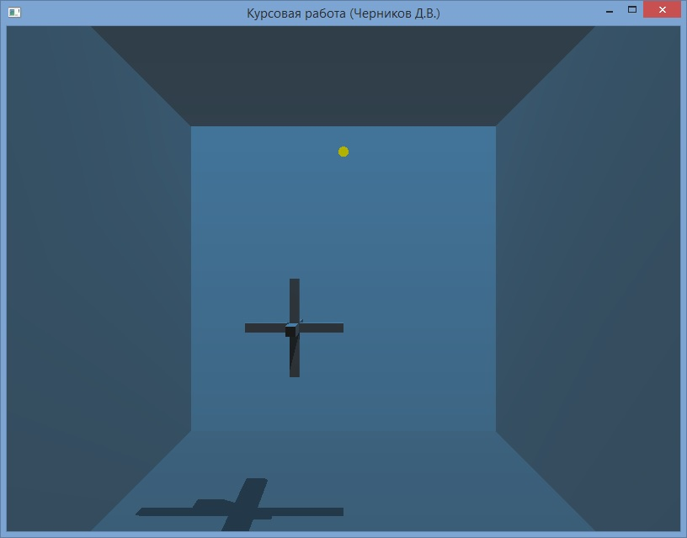
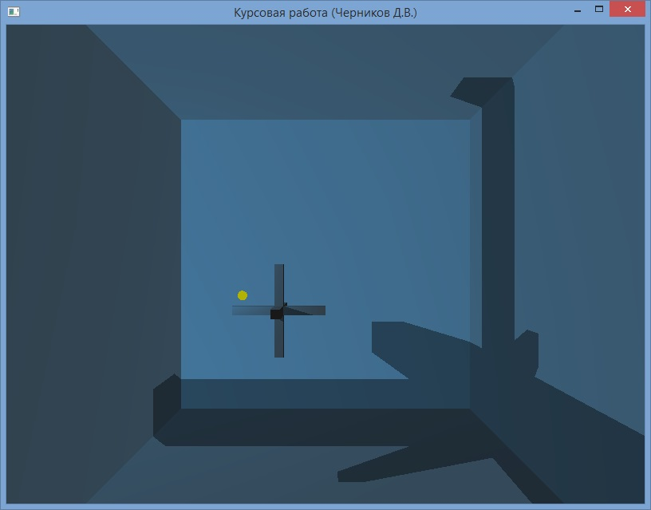

Список использованных источников:
- Васильев, С.А. OpenGL. Компьютерная графика: учебное пособие / C.А. Васильев. Тамбов: Изд-во Тамб. гос. техн. ун-та, 2005. – 80 с.
- Народный учебник по OpenGL. Урок «Тени» URL: http://pmg.org.ru/nehe/nehe27.htm (дата обращения 08.11.2014)
- Программирование с использованием OpenGL. URL: http://www.opengl.org.ru/ (дата обращения 13.11.2014)
- Карта теней. URL: http://ogltutor.netau.net/tutorials/tutorial23.html
(дата обращения 02.12.2014)

